Очерки истории школьного туризма и краеведения в Алтайском крае (анонс книги)

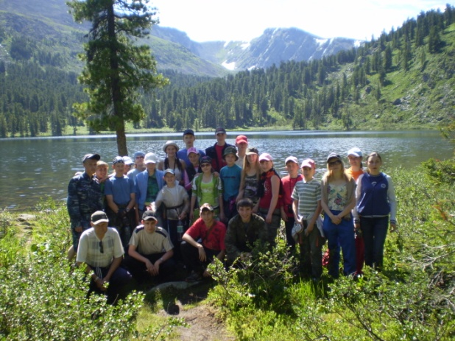
В 2018 году исполняется 80 лет со дня открытия краевой Детской экскурсионной станции, ныне Алтайского краевого центра детского отдыха, туризма и краеведения «Алтай». В основу настоящего издания положена книга «И вечно юная дорога…», изданная в 2008 году к 70-летию этого учреждения. На современном этапе школьный туризм приобретают особую значимость, т.к. территория Алтайского края рассматривается как особая экономическая зона развития туристической отрасли, следовательно, именно в среде детско-юношеского образовательного туризма и краеведения будет готовиться кадровый потенциал для этой отрасли. В книге представлены очерки истории и современное состояние школьного туризма и краеведения в Алтайском крае. Издание адресовано педагогам дополнительного образования, методистам и организаторам туристско-краеведческой работы, студентам и учащимся профильных учебных заведений.

В Алтайском крае существует и стабильно функционирует система туристско – краеведческой работы с детьми. Детскому туризму на Алтае – более 110 лет. Туристско-краеведческая деятельность в системе образования Алтайского края осуществляется в настоящее время по трем направлениям: во-первых в учреждениях дополнительного образования детей, в том числе специализированных - центрах и стациях юных туристов в Барнауле, Рубцовске, Бийске, Белокурихе. Во-вторых, туристско – краеведческими отделами муниципальных учреждений дополнительного образования детей. В-третьих, в общеобразовательных учреждениях по дополнительным общеобразовательным (общеразвивающим) программам и программам внеурочной деятельности учащихся. Являясь эффективным средством воспитания, обучения и оздоровления детей, туристско-краеведческая работа с учащимися входит составной частью в образовательный процесс многих школ края.
И, тем не менее, термин «массовый детский туризм» вряд ли уместен в нынешней экономической ситуации. Для периода 60-80-х годов, когда практически все учащиеся были объединены в поисковые отряды Всесоюзных туристско-краеведческих экспедиций, этот термин является неоспоримым. Необходимо также помнить, что существовала сеть детских туристских баз, приютов и лагерей, находившаяся в ведомстве ВЦСПС (Всесоюзный центральный совет профессиональных союзов) и занимавшаяся исключительно оздоровлением детей через организацию походов и экскурсионную деятельность. Относительно этого периода времени термин «массовый детский туризм» абсолютно правомерен. В настоящее время сфера детско-юношеского туризма и досуга все в большей мере становится объектом коммерческой деятельности
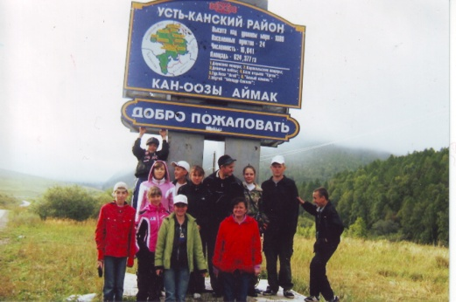
Тем не менее, налаженная сеть детских туристских организаций, в целом позволила сохранить численность участников походов, путешествий, экскурсий, даже при сокращении туризма в школах и уменьшении числа дальних организованных путешествий и экскурсий. В 2016 году произошла реорганизация двух краевых учреждений - КГБУ ДО «АКЦДЮТиК» и КГБУ ДО «ДООЦ «Алтай», в настоящее время это одно краевое учреждение дополнительного образования детей туристско-краеведческой направленности - КГБУ ДО «Алтайский краевой центр детского отдыха, туризма и краеведения «Алтай», который координирует деятельность туристско-краеведческого направления в дополнительном образовании детей. На снимке директор АКЦДОТиК «Алтай» Наталья Васильевна Молчанова на выставке Визит-Алтай «Алтайтур. Алтайкурорт»

Из истории школьного краеведения и туризма.
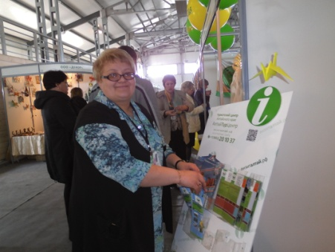
Говоря о краеведении, чаще всего понимают его именно как краеведение географическое, в задачу которого входит всестороннее, синтезированное изучение родного края. В краеведении, также как и в географии, предметом изучения является местность, территория. Исходя из задач, краеведение необходимо различать по формам организации: государственное, школьное и общественное краеведение. Сущность школьного краеведения заключается во всестороннем изучении учащимися в учебно-воспитательных целях территории своего края по разным источникам и главным образом на основе непосредственных наблюдений под руководством преподавателя.
Основоположником экскурсионного дела на Алтае является В.И. Верещагин. За одиннадцать лет работы в Барнаульском реальном училище В.И. Верещагин провел с учащимися девять летних каникул в горах Алтая. В 1910 году в Барнауле были изданы методические рекомендации Виктора Ивановича - «Алтай, как район ученических экскурсий».
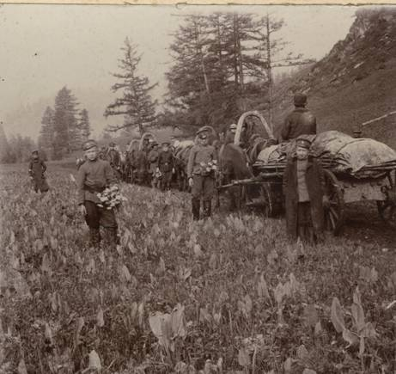
Начало организованной краеведческой работы с учащимися можно отнести к периоду 1920-1940г.г. Для периода 20-60 годов разделение терминов «туризм» и «краеведение» является достаточно условным. Применительно к этому направлению работы с детьми в документах используется один термин «краеведение», который подразумевает в целом туристско-краеведческую деятельность школьников. Время с 1920 по 1940 гг. можно считать годами бурного роста краеведения. В это время было создано Центральное бюро краеведения (ЦБК), при котором была организована школьно-краеведческая комиссия. Необходимость экскурсионной и краеведческой работы подтверждалось рядом постановлений правительства, которые делали акцент на применении «активных методов обучения», «методов разнообразной самостоятельной работы учащихся» в природе и на местности. Поскольку проблемы организации краеведческой внешкольной работы с детьми были характерны для всей страны, в 1930 году было образовано учреждение, которое получило название «Центральная детская экскурсионная туристическая станция» (ЦДЭТС). В Алтайском крае в августе 1938 года, через год после образования Алтайского края, была открыта Алтайская краевая детская экскурсионно – туристская станция (ДЭТС).
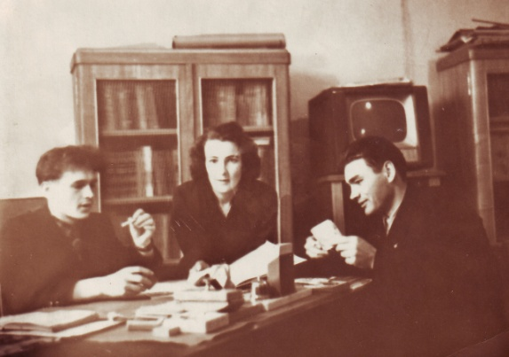
На краевую ДЭТС возлагалась ответственность за организацию массового «местного» туризма, методическую и организационную помощь учителям, проведение практических семинаров.

На снимке методисты ДЭТС Смолин В.А., Зубкова Э.И., директор Сергеев А.Д. 1958г.

В 50-70 годы туристско-краеведческая работа со школьниками велась в рамках Всесоюзных краеведческих экспедиций пионеров и школьников.
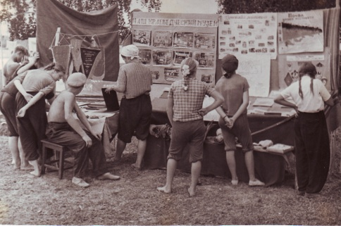
Экспедиции объявлялись на два-три года и были посвящены различным историческим датам. По мере решения задач восстановления народного хозяйства, менялось и содержание воспитательной работы с учащимися.
На первый план стали выдвигаться задачи патриотического воспитания, историко-революционная тематика, а по мере удаления лет - изучение событий Великой Отечественной войны. Все материалы, собранные на экскурсиях, в походах, полевых экспедициях и лагерях поступили в школьные краеведческие уголки и музеи. Каждый школьник с 4 по 10 класс должен был стать участником экспедиции. В содержание экспедиции вкладывался следующий смысл: совершая походы, путешествия и экскурсии по родному краю, участники экспедиции сдают нормы комплекса ГТО (готов к труду и обороне) и работают по заданиям государственных, народных и школьных музеев Центрального, республиканских и местных штабов экспедиции. Экспедиционные отряды создавались в школах, внешкольных учреждениях, пионерских, туристских и профильных лагерях, лагерях труда и отдыха, при ЖЭКах (домоуправлениях). Экспедиционные отряды работали под руководством учителей, вожатых, представителей общественности. Все отряды проходили регистрацию в местных штабах экспедиции (на станциях юных туристов, в районных Дворцах пионеров).
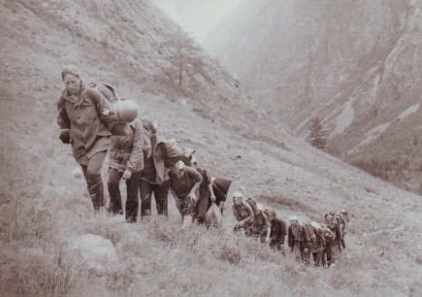
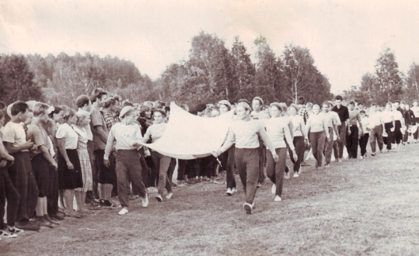

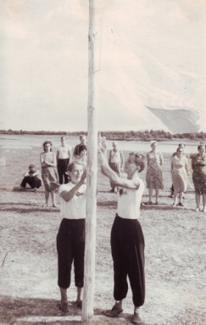
В 60-десятые годы широкую популярность получили туристские лагеря, как один из активных видов летнего отдыха. В 1960 году были открыты базы «Юность» и «Медвежонок». Краевой туристский лагерь «Орленок» с 1959 года располагался у села Озеро-Куреево Турочакского района Горно-Алтайской автономной области. Учредителем базы был Крайком профсоюзов работников просвещения, а распространением путевок до 1965 года занимались сотрудники ДЭТС. Традиция проведения краевого туристского слета, заложенная в 1958 году, продолжилась и упрочилась в 60-80-е годы. В программу слета входили: туристская полоса препятствий, соревнования по спортивному комплексу ГТО, ориентированию, конкурс на лучшее путешествие, а также незачетные виды: конкурсы, краеведческая конференция и выставка, спортивно-военизированные игры, либо туристское ралли.
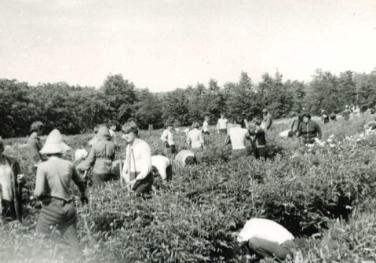
Особым элементом слета был трудовой десант: помощь в ремонте школы, работа на лесопитомнике, заготовка сена, прополка овощей и др.
Обязательным условием участия в слете был отчет о туристском путешествии. Это правило сохранилось со времени проведения первых слетов. С 1979 года программа туристских соревнований усложнилась, помимо полосы препятствий был введен еще один зачетный вид - «Контрольно-комбинированный маршрут». Из программы слета к концу 70-х годов были выведены соревнования по комплексу ГТО, военизированные игры и выставка по итогам работы экспедиции «Моя Родина – СССР». Слет приобрел более строгий туристский характер и официально получил новый статус – Краевые туристские соревнования пионеров и школьников, в которых участвовали от 27 до 52 команд.
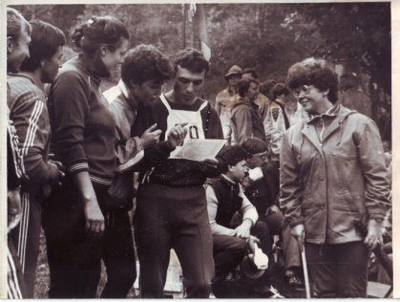
В целях улучшения качества работы, распространения опыта и учебы педагогов и организаторов туристско-краеведческой работы с учащимися, с 1974года стали проводиться краевые туристские слеты учителей и туристского актива. На снимке один из этапов слета учителей, судья-Гончарова А.И., турорганизатор Поспелихинского района.
Основополагающим документом по организации детского туризма и краеведения с 1998 года является программа Всероссийского движения обучающихся РФ «Отечество». Календарь массовых спортивных туристских мероприятий АКЦДОТиК «Алтай» содержит более тридцати наименований: соревнования, УТС (учебно-тренировочные сборы), школы и туриады по: пешеходному, водному, лыжному туризму; соревнования юных спасателей, Школы безопасности и ориентировщиков. Все виды туризма представлены в программе «Алтайская кругосветка», по которой проводятся туриады в зимнее и летнее время. Защита отчетов проходит ежегодно в рамках традиционного Краевого заочного конкурса на лучшее путешествие. Отчеты победителей краевого этапа поступают на Всероссийский конкурс. Не утратили своего значения Краевые соревнования учителей и турактива, которые традиционно проводятся к Всемирному дню туризма – 27 сентября. Особое место в подготовке кадров с 2005 года занимает ежегодная конференция педагогических работников, работающих в системе общего и дополнительного образования детей по туристско-краеведческому направлению «Педагогические чтения» им. В.И. Верещагина, по результатам которой издано девять сборников статей.
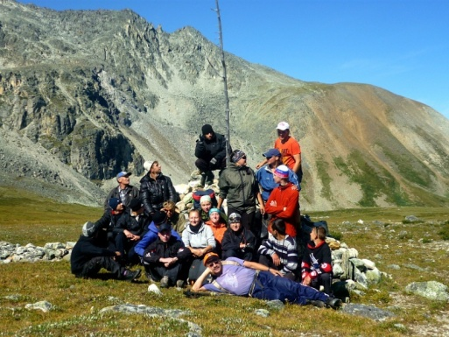
В образовательных организациях края насчитывается более 412 кружков и секций туристско-краеведческой направленности и это более 6000 обучающихся. В краевых туристско-краеведческих мероприятиях принимают участие более 24000 учащихся; более 600 туристов Алтайского края ежегодно совершают походы (путешествия) по маршрутам, относящимся к категориям велосипедного, водного, горного, комбинированного, лыжного, пешеходного, спелеотуризма с регистрацией в МКК (в среднем 61 маршрут).
Самым массовым и популярным является краевой Чемпионат учащейся молодежи и туристского актива по пешеходному и водному туризму на кубок Победы, который традиционно проводится в конце апреля на территории Тальменского района. С 2008 года в Алтайском крае развивается спортивный туризм на пешеходных дистанциях в закрытых помещениях – залинг. В настоящее время этот вид туризма представлен в десяти муниципалитетах края.
Масштабными проектами в сфере детско-юношеского туризма отличается деятельность АКОО «Ассоциация детского и молодежного туризма Алтайского края». В сотрудничестве с АКЦДОТиК «Алтай проводятся крупные соревнования по комбинированному и водному туризму.
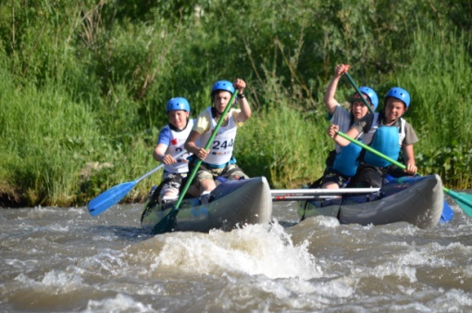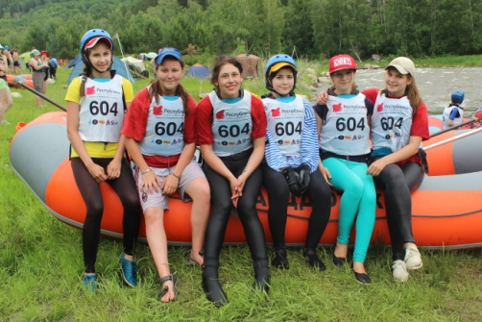
С 1997 года Станция юных туристов г. Рубцовска ежегодно проводит Краевые соревнования по горному туризму, а с 2011 года-соревнования по скалолазанию.
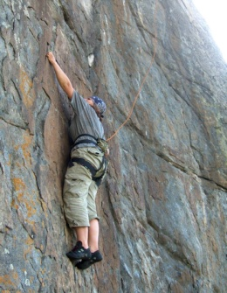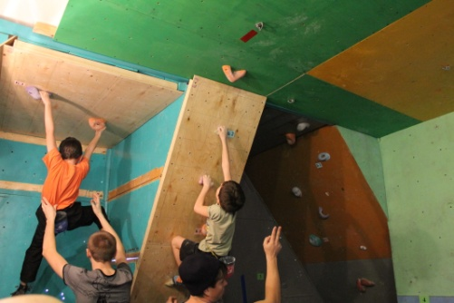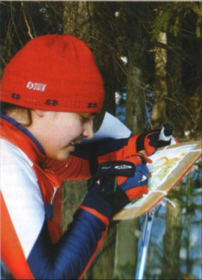

Соревнования по спортивному ориентированию проводятся как самостоятельные спортивные мероприятия, а также включены в программу туристских соревнований, слетов и курсов повышения квалификации педагогических работников.
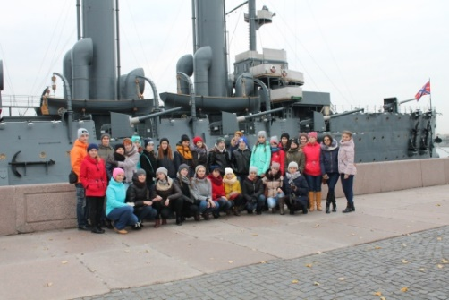
После реорганизации 2016 года одной из составляющих деятельности АКЦДОТиК «Алтай» является организация и мониторинг каникулярного отдыха детей. На площадках АКЦДОТиК «Алтай», в краевых детских оздоровительно-образовательных лагерях «Уба» и «Селена» в период летних каникул проводятся оздоровительные и краевые профильные смены. Создана и успешно действует региональная служба мониторинга оценки качества отдыха и оздоровления детей Алтайского края.
С 2014 года Центр принимает участие в проекте «Национальная программа развития детского культурно-познавательного туризма «Моя Россия». Ежегодно группы школьников Алтайского края посещают Москву, С-Петербург, Казань и др. города России.
Значительной вехой в истории туристско-краеведческого движения школьников стал 1999 год, когда был организован и проведен I Краевой туристско-краеведческий слет «Алтай», основным содержанием которого стала краеведческая конференция. Слету присвоили № 1, так как по содержанию он значительно отличался от слетов предыдущих лет. В 2016 году прошел XVII краевой слет. В очной и заочной номинациях приняли участие 250 школьников из 22 муниципалитетов Алтайского края.

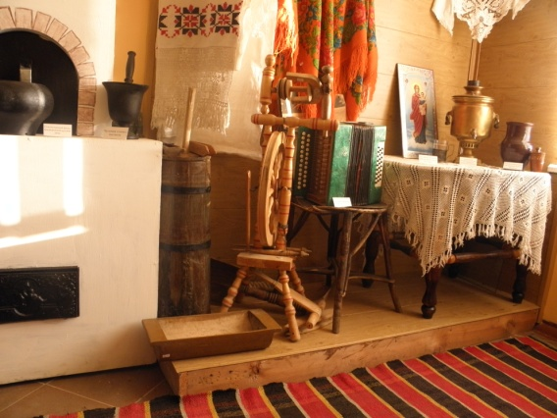
Школьное музейное движение в Алтайском крае стало развиваться в 60-х годах XX века, и до настоящего времени оно является важнейшей составной частью краеведческой и патриотической работы с учащимися. В настоящее время в учреждениях образования Алтайского края работают 664 музейных объединения. Для активистов школьных музеев проводятся краевые смотры-конкурсы.
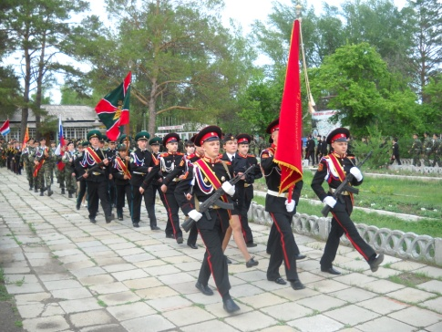
С 2009 года осуществляется целевая программа «Планета-Алтай», направленная на развитие геологического движения школьников. Программа включает ряд мероприятий, в том числе профильную смену и полевую экспедицию.
Целям военно-патриотического воспитания служат краевые профильные смены «Дружины юных пожарных», «Наследники веков (включая ВСИ «Зарница)», «Юные друзья полиции». На снимке открытие смены «Наследники веков».
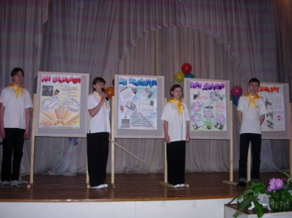
Гражданско-патриотическая работа АКЦДОТиК «Алтай» представлена комплексом краевых мероприятий по программе «Я-гражданин России» (социально-значимое проектирование). Участники этой программы неоднократно становились призерами конкурса «Гражданин» федерального уровня. На снимке момент защиты проекта на краевом конкурсе «Гражданин».
С 1999 года в Центре работает клуб авторской песни. На снимке основатель клуба Юлия Николаевна Горина с участниками клуба на открытии краевого слета Алтай.
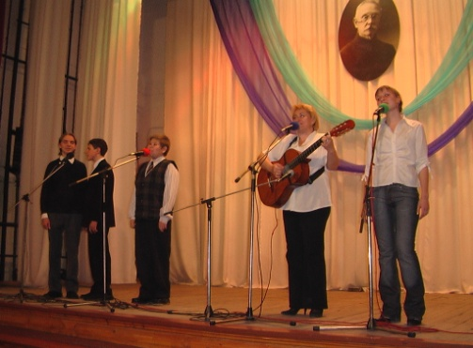
Программа клуба круглогодичная, включает очно-заочную школу, краевую профильную смену, краевые фестивали и конкурсы с выходом участников на мероприятия межрегионального и федерального уровней. НН

В 2015 году был создан Координационный совет по развитию детского туризма в Алтайском крае, что позволяет надеяться на стабильное и успешное будущее школьному туризму и краеведению, и Алтайскому краевому центру детского отдыха, туризма и краеведения «Алтай».

